ผลการดำเนินงานของ กต.ตร.
สถานีตำรวจภูธรพลูตาหลวง
ประจำเดือน พฤษภาคม 2569

เมื่อวันที่ 5 พ.ค. 2569 คณะ กต.ตร.สภ.พลูตาหลวง ได้มอบเครื่องพิมพ์ (Printer) ให้แก่สถานีตำรวจภูธรพลูตาหลวง เพื่อสนับสนุนการปฏิบัติงานของเจ้าหน้าที่ตำรวจในการพิมพ์เอกสารทางราชการ บริการประชาชนได้อย่างสะดวกรวดเร็ว โดยมี ข้าราชการตำรวจ สภ.พลูตาหลวง ร่วมรับมอบเครื่องพิมพ์ดังกล่าว ซึ่งถือเป็นการเสริมสร้างศักยภาพด้านงานธุรการและการจัดซื้อจัดจ้างพัสดุภายในสำนักงานให้มีความพร้อม ตลอดจนสะท้อนถึงความร่วมมืออันดีระหว่างภาคประชาชนและเจ้าหน้าที่ในการร่วมกันพัฒนาองค์กรให้สามารถบริการประชาชนได้อย่างมีประสิทธิภาพและเต็มกำลังความสามารถ
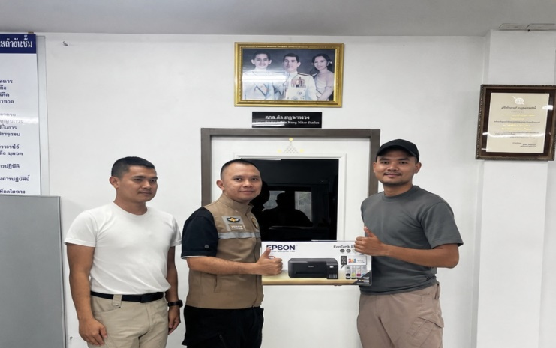


ตรวจแล้วถูกต้อง
พ.ต.ท.
( ศรพรหม สุขบำรุงศิลป์ )
สว.อก.สภ.พลูตาหลวง

